

课程设计选题管理系统

需求规格说明书

院 系： 计算机科学与技术暨软件学院
组 员： 潘湛、张笑一
编 制 人： 张笑一
编制日期： 2015-5-20
审 核 人： 潘湛

2015年5月

目录

目录
一. 引言 3
1.1 编写目的 3
1.2 项目背景 3
二.需求规定 4
2.1系统模块 4
2.2系统工作分解结构 5
2.3基本设计概念和处理流程 5
2.3.1业务流程 5
2.3.2用例图 6
2.4 用例描述 8
2.4.1 登录系统 8
2.4.2课设题目信息管理系统 8
2.4.3学生信息管理系统 9
2.5 数据库要求 9

一. 引言

1.1 编写目的
为方便老师更好地管理课程设计的信息和选课学生的信息，更加方便地对这些信息进行操作。故按需设计了此款课程设计选题管理系统。
本需求分析说明书的主要读者为用户老师，根据是否满足用户需求，以调整和完善该课程设计选题管理系统。

1.2 项目背景
随着教育方式的改革与发展，考核方式的多样化和计算机的出现，不管任何学校任何专业，都有各种各样的课程设计，为了减轻老师的工作负担，提高老师的工作效率，运用数据库和相关的访问技术完成一个课程设计选题管理系统。这套系统简洁方便，可靠性好，代替了传统的管理方式。
优秀的课程设计选题管理系统能显著地提高管理老师的工作效率，规范管理的流程，帮助老师了解学生的选课信息；帮助管理老师及时、高效地录入信息，管理课程设计课题信息和学生的各种信息，提供更方便更加快捷的教学方式。

二.需求规定

2.1系统模块
进入此系统需要进行登陆和身份验证，主要就是老师的帐号和密码来登录，这里我没有把登陆管理员的信息做成一张数据库表，因为没有必要这么麻烦。软件功能主要分为课设课题信息管理和学生信息管理这两个部分。登录该系统后，首先可以对课设的课题信息进行管理，课设课题信息包含在一张表中，主要有课题序号，题目，该题目选课人数(每个题目限两个人选择)，使用语言等，可以实现新增、修改、删除课程设计题目等功能。然后是对学生信息的管理，学生信息包含在一张表中，主要有学号，姓名，选择的课题，联系电话等，可以实现对学生信息的新增(这个过程实际上就是模拟了选课的过程)、修改、和删除功能。

模块名称 | 功能 | 子功能 | 功能说明
登陆 | 管理员登陆 | 管理 | 进入系统后，可以使用系统提供的全部的功能
课设题目信息管理 | 实现课设题目信息的管理 | - 新增课设信息  - 修改课设信息  - 删除课设信息 | 可以实现课程设计信息的录入，课设课题信息信息修改，以及删除课设信息
选课学生信息管理 | 实现对选课的学生信息的管理 | 1.新增学生信息  2.修改学生信息  3.删除学生信息 | 可以实现选课学生信息的录入，选课学生信息信息修改，以及删除某一学生的信息

2.2系统工作分解结构

系统

登录系统
课设题目信息管理
选课学生信息管理

新增课题
修改课题
删除课题
新增选课学生
修改学生信息
删除学生信息

2.3基本设计概念和处理流程

2.3.1业务流程
流程图如图所示：
管理员
登录
课设题目信息管理

选课学生信息管理

结束

2.3.2用例图

系统总用例图：

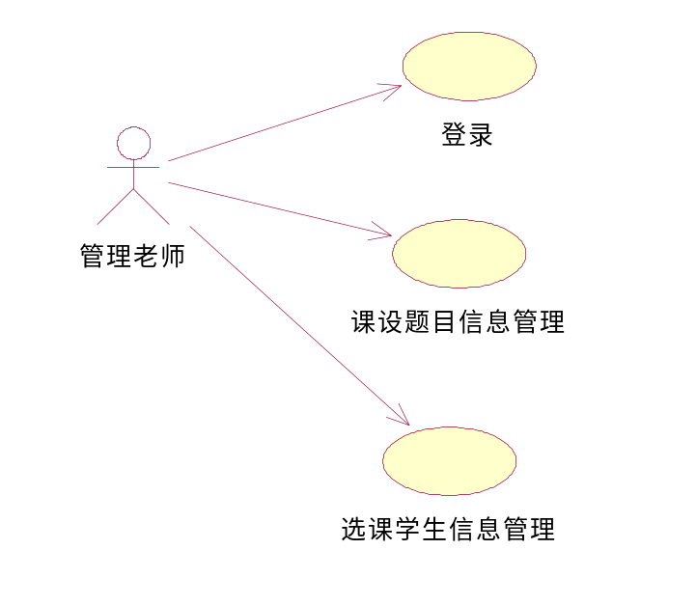

课设题目信息管理用例图
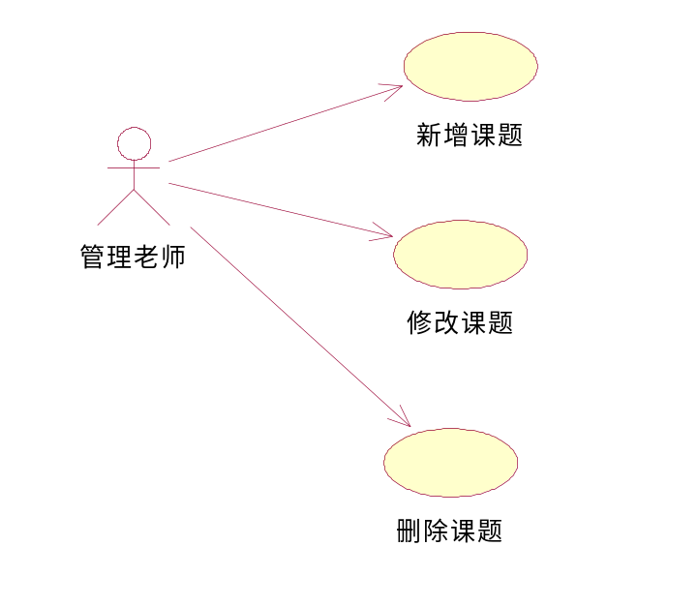

选课学生信息管理用例图
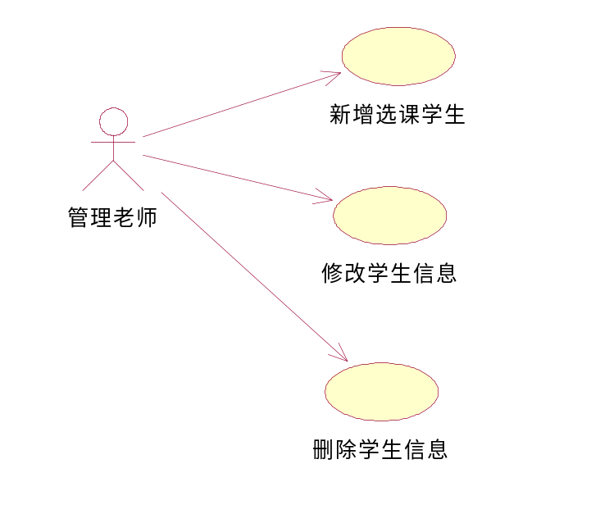

2.4 用例描述

2.4.1 登录系统
用例名称： | 登录系统
用例ID： | HS-001
角色： | 管理员老师
用例说明： | 登录系统
前置条件： | 输入密码
基本事件流： | - 验证完账号和密码可以登录系统  - 可以使用系统提供的所有功能

2.4.2课设题目信息管理系统

用例名称： | 课设题目信息管理系统
用例ID： | HS-002
角色： | 管理员老师
用例说明： | 对课程设计题目信息进行操作
前置条件： | 已经进入课设题目信息管理模块
基本事件流： | - 添加新的课设题目信息  - 修改已有的课设题目信息  - 删除已有的课设题目信息

2.4.3学生信息管理系统
用例名称： | 学生信息管理
用例ID： | HS-003
角色： | 管理员老师
用例说明： | 账单信息显示与操作
前置条件： | 已经进入学生信息管理模块
基本事件流： | - 显示学生信息  - 添加新增的选课学生信息  - 修改学生信息  - 删除已有的学生信息

2.5 数据库要求
本系统使用MY SQL数据库，用来存储订单，账单，客户信息，房间状态信息等系统信息，数据库要求如下：
- 在不影响效率的情况下尽可能满足3N范式
- 数据库表之间联系紧密，便于维护
- 满足数据库设计的重要原则

